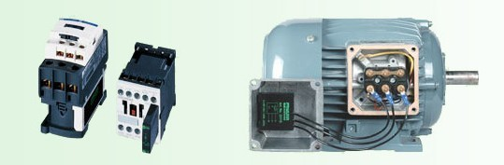
穆尔电子的抑制器模块能确保机器的可用性。抑制技术带来的好处是巨大的，并远远超出在方案布局上所付出的代价。只要一个低的价格，便可以防止故障或错误并节省大量费用。穆尔电子提供为用于安装在控制柜或现场的接触器，电机和阀门设计的配套元件。您可以通过一种无线的解决方案消除电压的尖峰。
给你绝对的好处
- 能够满足您个性化需求的电感性负载的优化干扰抑制器。
- 使用预装模块快速安装-总是正确的安装材料。
- 机器的更好的可用性和生产率源于少的故障或停运损耗。
- 维护成本更低，源于接触器和开关元件较长生命的周期。
